Объяснить, как сделать так чтобы распределялись расходы на доставку товара при продаже пропорционально количеству или сумме проданного товара по конкретной расходной накладной
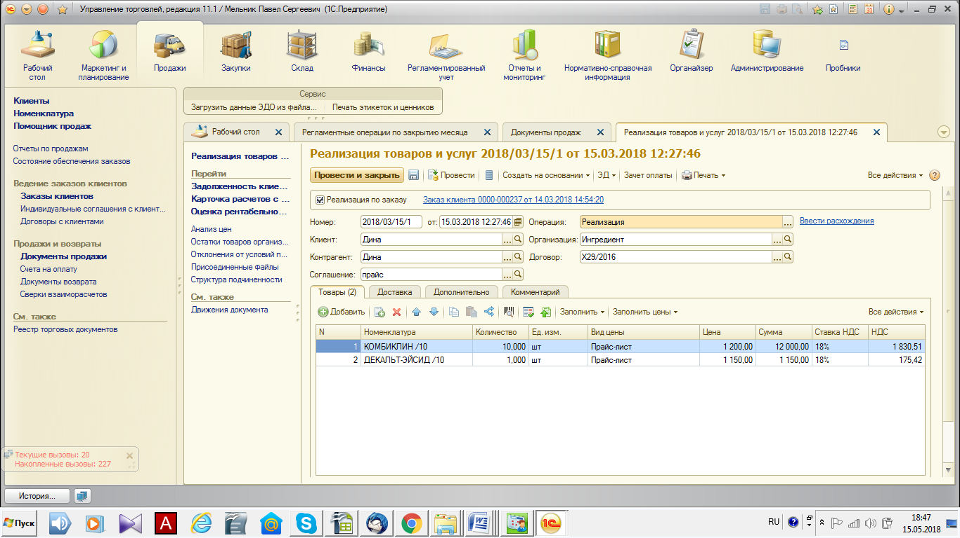

таким образом что бы было видно это в отчете по себестоимости с увеличением стоимости продаваемых товаров

